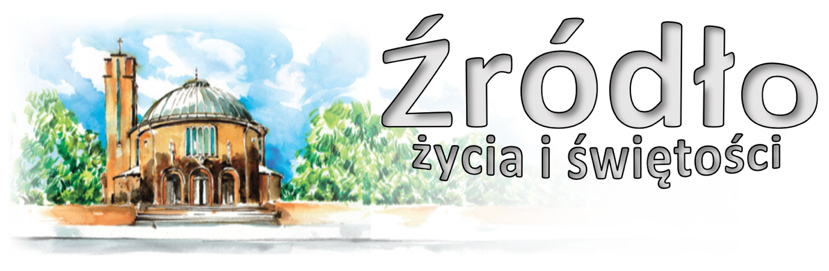
nr 6/2022 (932)
6 lutego 2022 r.
gazetka rzymskokatolickiej parafii pw. Najświętszego Serca Pana Jezusa w Raciborzu

V Niedziela Zwykła
Ewangelia według św. Łukasza (5,1-11)

„Pewnego razu – gdy tłum cisnął się do Jezusa, aby słuchać słowa Bożego, a On stał nad jeziorem Genezaret – zobaczył dwie łodzie stojące przy brzegu; rybacy zaś wyszli z nich i płukali sieci. Wszedłszy do jednej łodzi, która należała do Szymona, poprosił go, żeby nieco odbił od brzegu. Potem usiadł i z łodzi nauczał tłumy. Gdy przestał mówić, rzekł do Szymona: "Wypłyń na głębię i zarzućcie sieci na połów!" A Szymon odpowiedział: "Mistrzu, całą noc pracowaliśmy i nic nie ułowiliśmy. Lecz na Twoje słowo zarzucę sieci". Skoro to uczynili, zagarnęli tak wielkie mnóstwo ryb, że sieci ich zaczynały się rwać. Skinęli więc na współtowarzyszy w drugiej łodzi, żeby im przyszli z pomocą. Ci podpłynęli; i napełnili obie łodzie, tak że się prawie zanurzały. Widząc to, Szymon Piotr przypadł Jezusowi do kolan i rzekł: "Wyjdź ode mnie, Panie, bo jestem człowiekiem grzesznym". I jego bowiem, i wszystkich jego towarzyszy w zdumienie wprawił połów ryb, jakiego dokonali; jak również Jakuba i Jana, synów Zebedeusza, którzy byli wspólnikami Szymona. A Jezus rzekł do Szymona: "Nie bój się, odtąd ludzi będziesz łowił". I wciągnąwszy łodzie na ląd, zostawili wszystko i poszli za Nim.”

G
dy zdumienie i podziw ogarnęły Szymona Piotra i jego towarzyszy, a cały umysł skupił się na tych nadzwyczajnych czynach, wtedy Piotr rozumiejąc, że nie może to być wynikiem mocy ludzkiej, z pokorą przypadł do kolan Chrystusa, uznając w Nim swego Pana, i rzekł do Niego: „Wyjdź i odejdź ode mnie Panie, bo jestem człowiekiem grzesznym” (Łk 5,8) i nie jestem godny przebywać w Twoim towarzystwie. Odejdź ode mnie, bo jestem zwykłym człowiekiem, a Ty Bogiem‑Człowiekiem; ja grzesznikiem, Ty świętym; ja sługą, Ty Panem. Jak wiele oddziela mnie od Ciebie: słabość mojej natury, podłość winy, moja grzeszność. Uważał się za niegodnego znajdować się w obecności tak świętej osoby. Świadczy to, jak bardzo należy lękać się dotykania rzeczy świętych, otaczać ołtarz i przystępować do Eucharystii. Chrystus jednak pocieszał Piotra, wyjaśniając mu, że połów ryb oznacza połów ludzi, którego on ma dokonać. Rzekł więc do niego: Nie lękaj się, nie zdumiewaj się, ale raczej ciesz się i wierz, że jesteś przeznaczony do większego połowu: otrzymasz inny statek i inne sieci. Aż dotąd chwytałeś ryby sieciami, odtąd – to jest od tego czasu, nie od razu zresztą – będziesz chwytał ludzi słowami i przez zdrową naukę pociągniesz ich na drogę zbawienia, bo jesteś wezwany na służbę przepowiadania… W Piotrze – który przez całą noc pracując, nic nie ułowił, ale zarzuciwszy sieci na słowo Chrystusa, złowił mnóstwo ryb, a jednak w słowach: „Wyjdź i odejdź ode mnie Panie, bo jestem człowiekiem grzesznym” nie przypisuje sobie nic innego, jak tylko winę – mamy obraz tego, który przepowiada Ewangelię. Gdy polega on tylko na własnej mocy, nie odnosi żadnego pożytku, opierając się jednak na Bożej mocy, osiąga wielki zysk. Piotr przypadł do kolan Jezusa po schwytaniu ogromnej ilości ryb. To stanowi dla nas naukę, że kaznodzieja, schwytawszy wymową swoją wielką liczbę ludzi, powinien się całkowicie upokorzyć przed Bogiem i Jemu wszystko przypisać, sobie natomiast nic innego, jak tylko błędy. Wtedy to otrzyma umocnienie od Pana, który mu powie: Nie lękaj się, jeszcze większy sukces zostanie ci przypisany w przyszłości: odtąd będziesz chwytał jeszcze większą liczbę.
Ludolf Kartuz z Saksonii (zm. w 1378 r.)

Ogłoszenia z życia naszej parafii
Poniedziałek – 7 lutego 2022 Mk 6,53-56
6³⁰ Do Miłosierdzia Bożego za † Reginę Kuźnik oraz wszystkich †† z rodziny
9⁰⁰ Za † męża Kazimierza w rocznicę śmierci, †† rodziców i dziadków z obu stron
18⁰⁰ 1. Do Miłosierdzia Bożego za † męża, tatę i dziadka Józefa Rymarskiego
2. Za † syna Grzegorza w 24. rocznicę śmierci i †† z pokrewieństwa
Wtorek – 8 lutego 2022 Mk 7,1-13
6³⁰ 1. Za † ojca Jana oraz teściów Krystynę i Eugeniusza
2. Za † Marię Lichodziejewską w 30. dzień
8⁰⁰ W języku niemieckim: Für verstorbene Eltern Anton und Anna Solich, verstorbenen Bruder
18⁰⁰ 1. Do Miłosierdzia Bożego za † Walerię Czermak w 8. rocznicę śmierci
2. Za † Daniela Balcerka w 4. rocznicę śmierci i †† z rodziny
Środa – 9 lutego 2022 Mk 7,14-23
6³⁰ Za † ojca Franciszka, †† z rodziny Siwek i Janiczek, †† znajomych i dusze w czyśćcu cierpiące
9⁰⁰ Do Bożej Opatrzności w intencji Renaty z okazji 80. rocznicy urodzin z podziękowaniem za otrzymane łaski, z prośbą o Boże błogosławieństwo i zdrowie w całej rodzinie
18⁰⁰ 1. Za † Józefa w rocznicę śmierci, †† z rodziny Maścibroda, Woszczak, Seruga i dusze w czyśćcu cierpiące
2. Za † syna Adama Góreckiego i wszystkich †† z rodzin z obu stron
Czwartek – 10 lutego 2022 – św. Scholastyki, dziewicy Mk 7,24-30
6³⁰ 1. Do Miłosierdzia Bożego za †† matkę Annę w 32. rocznicę śmierci, ojca Pawła Gogolin w 68. rocznicę śmierci, brata i bratowe, dziadków, rodzeństwo i pokrewieństwo Gogolin, Rostek i dusze w czyśćcu cierpiące
2. W intencji Ojczyzny oraz za żyjących i zmarłych członków Klubu Gazety Polskiej
16³⁰ Szkolna: Za †† Barbarę i Wiesława Rudzkich, Jerzego Wosika i Ewę Winiarską
17³⁰ Nabożeństwo do Ducha Świętego
18⁰⁰ Msza wotywna do Ducha Świętego: 1. Do Miłosierdzia Bożego za † Walburgę Nowak w 1. rocznicę śmierci
2. Za † Edmunda Śrót w 30. rocznicę śmierci, † mamę Elfrydę Gawlik, †† rodziców Śrót i Graf oraz Gertrudę Cyron
Piątek – 11 lutego 2022 Mk 7,31-37
6³⁰ Do Miłosierdzia Bożego za † Helenę Klima (od sąsiadów z ulicy Katowickiej 21)
9⁰⁰ W intencji starszych i chorych Parafian (błogosławieństwo Lourdzkie)
15⁰⁰ Koronka do Bożego Miłosierdzia
18⁰⁰ 1. Za †† rodziców Helenę i Franciszka i za †† z obu stron
2. Do Miłosierdzia Bożego za † Ewę Kucharczyk o dar życia wiecznego
19¹⁵ Spotkanie dla młodzieży
Sobota – 12 lutego 2022 Mk 8,1-10
6³⁰ 1. Do Bożej Opatrzności w intencji Oleńki w 3. rocznice urodzin z podziękowaniem za otrzymane łaski, z prośbą o dalsze Boże błogosławieństwo i zdrowie w rodzinie
2. Z okazji 50. rocznicy ślubu Janiny i Jana z podziękowaniem za otrzymane łaski, z prośbą o dalsze Boże błogosławieństwo i zdrowie dla całej rodziny
17³⁰ Nieszpory Maryjne
18⁰⁰ W sobotni wieczór: 1. Do Miłosierdzia Bożego za † Weronikę Czorny w 3. rocznicę śmierci
2. Za †† rodziców Kazimierę i Augusta Jastrzębskich, dziadków z obu stron i dusze w czyśćcu cierpiące
20⁰⁰ Czuwanie dla młodzieży (w kościele NSPJ)
VI Niedziela Zwykła – 13 lutego 2022 Jr 17,5-8; 1 Kor 15,12.16-20; Łk 6,17.20-26
7⁰⁰ Za † Lubomirę Wyrostek w 30. dzień
8³⁰ Godzinki o Niepokalanym Poczęciu NMP
9⁰⁰ W intencji Parafian
10³⁰ Do Bożej Opatrzności z podziękowaniem za otrzymane łaski, z prośbą o zdrowie, Boże błogosławieństwo dla Bernarda w 70. rocznicę urodzin i całej jego rodziny
2. w kaplicy pod kościołem dla dzieci:
12⁰⁰ Za † Marka Sośnierza o spokój duszy (od rodziny Szlęzak z Bukowna)
15⁴⁵ Różaniec Fatimski
17³⁰ Nieszpory niedzielne
18⁰⁰ Za †† rodziców Łucję i Mieczysława, dziadków z obu stron, teściową Marię, brata Jana, szwagra Józefa i wszystkich †† z rodziny
W tym tygodniu modlimy się: w intencji chorych, cierpiących i w intencji Służby Zdrowia

- Dzisiaj zapraszamy na godz. 17⁰⁰ na modlitwę Różańcową za młode pokolenie, oraz na godz. 17³⁰ na nieszpory niedzielne.
- We wtorek w godz. od 15³⁰ do 16³⁰ Caritas Parafialny będzie wydawał żywność dla osób najbardziej potrzebujących.
- W środę po wieczornej Mszy Świętej w kaplicy pod kościołem odbędzie się spotkanie Parafialnej Grupy Synodalnej. Na mocy rozporządzenia księdza Biskupa do takiej grupy zaproszeni są przede wszystkim członkowie Duszpasterskiej Rady Parafialnej, ale mogą dołączyć też i inne chętne osoby. Grupa ta nie powinna być zbyt liczna, aby było możliwe wypowiadanie się i wzajemne słuchanie się (duże grupy mogą się podzielić na dwie mniejsze). Praca grup Synodalnych polega na dzieleniu się i odpowiedzi na pytania przygotowane przez odpowiedzialnych za Synod. Nie przewiduje się w czasie tych spotkań dyskusji, czy przedstawiania swoich propozycji, wniosków.
- Spotkanie Ruchu Rodzin Nazaretańskich w środę po wieczornej Mszy Świętej.
- Msza szkolna w czwartek o 16³⁰.
- W czwartek o 17³⁰ nabożeństwo do Ducha Świętego.
- W piątek, 11 lutego przypada wspomnienie Matki Bożej z Lourdes. Osoby starsze, schorowane zapraszamy na Mszę Świętą w ich intencji na godz. 9⁰⁰. Po Mszy będzie udzielane błogosławieństwo Lourdzkie.
- W piątek o 15⁰⁰ Koronka do Bożego Miłosierdzia.
- Młodzież zapraszamy na spotkanie w piątek o godz. 19¹⁵.
- W sobotę od godz. 20⁰⁰ Czuwanie dla młodzieży. W tym miesiącu czuwanie odbędzie się ponownie w naszym kościele. Zapraszamy również kandydatów do bierzmowania z klas VIII.
- W sobotę 12 lutego rozpoczną się spotkania dla osób dorosłych, które pragną przygotować się do przyjęcia bierzmowania. Spotkanie odbędzie się w domu katechetycznym o godz. 19⁰⁰. Spotkanie przeznaczone jest dla osób dorosłych, a więc nie objętych katechezą szkolną. Nie są wymagane wcześniejsze zapisy.
- W przyszłą niedzielę o godz. 15⁴⁵ Różaniec Fatimski.
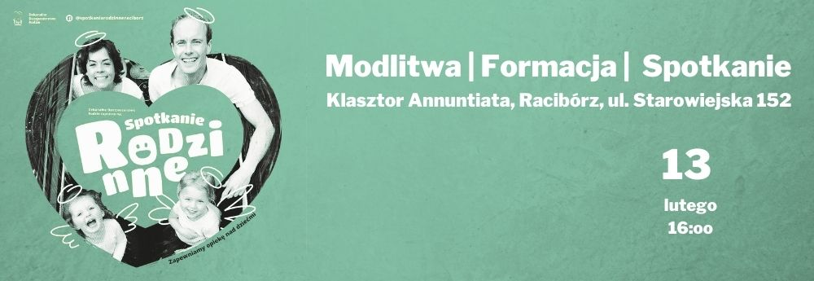
- W klasztorze Annuntiata w przyszłą niedzielę od 16⁰⁰ Spotkanie Rodzinne. W planie konferencja, dzielenie, nabożeństwo. Zapewniona jest opieka dla dzieci.
- Przed kościołem do nabycia: nasza parafialna gazetka „Źródło”, Gość Niedzielny. W zakrystii jest do nabycia „Droga do nieba” z dużym i małym drukiem.
- Kolekta dzisiejsza przeznaczona jest na potrzeby Seminarium Duchownego i Kurii Diecezjalnej.
- Za wszystkie ofiary, kwiaty i prace przy kościele składamy serdeczne „Bóg zapłać”.
Rzymskokatolicka Parafia pw. NSPJ w Raciborzu
ul. Warszawska 29, tel. 32 415 31 20; www.nspjraciborz.pl nspj.raciborz@gmail.com

Kancelaria czynna w dni powszednie w godz.: 7.00 – 8.00;
w poniedziałki oraz piątki 16.00 – 17.30; w czwartki 19.00 – 20.00.
Poradnia Rodzinna tel. 32 417 93 36 – czynny w czasie dyżurów. Dyżur informacyjny w poniedziałki i środy
w godz. 17.00 – 18.00; Caritas – wtorki 17.00 – 18.00; Konto parafialne 83 8475 0006 2001 0000 0172 0001
Gazetka „Źródło” jest wydawana przez par. NSPJ i jest przeznaczona wyłącznie do użytku wewnętrznego członków parafii.
W minionym tygodniu odszedł do Pana:
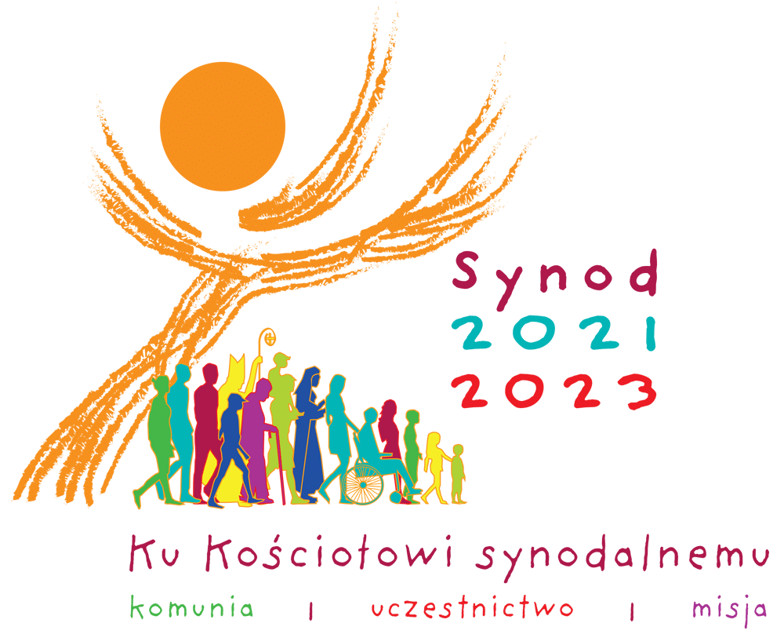
    - Henryk Dziemiańczyk, lat 81, zam. na ul. Kossaka
Wieczny odpoczynek racz zmarłym dać Panie

Synod o synodzie, czy o synodalności?
“Od pierwszych wieków słowo „synod” jest używane na określenie zgromadzeń kościelnych zwoływanych na różnych poziomach (diecezjalnym, prowincjalnym, regionalnym, patriarchalnym lub powszechnym) dla rozeznawania, w świetle Słowa Bożego i przez wsłuchanie się w głos Ducha Świętego, kwestii doktrynalnych, liturgicznych, kanonicznych i duszpasterskich, które stopniowo powstają”. [Synodalność w życiu i misji Kościoła, Międzynarodowa Komisja Teologiczna, p.4]
Synodem (gr. synodos oznacza „wspólną drogę, wspólne maszerowanie”) nazywa się w Kościele katolickim każde zgromadzenie duchownych, którego zadaniem jest omówienie działalności Kościoła. Ponadto przy papieżu działa instytucja doradcza zwana Synodem Biskupów. Została ona ustanowiona na Soborze Watykańskim II. Synod Biskupów ma charakter stały i jest zwoływany co jakiś czas przez Ojca Świętego, któremu bezpośrednio podlega. Do udziału w tym synodzie zaproszony jest każdy, kto chce pomóc Kościołowi: “(…) Z tego powodu, chociaż wszyscy ochrzczeni są w szczególny sposób wezwani do udziału w procesie synodalnym, to nikt – niezależnie od przynależności religijnej – nie powinien być wykluczony z dzielenia się swoją perspektywą i doświadczeniem, o ile chce pomóc Kościołowi na jego synodalnej drodze poszukiwania tego, co dobre i prawdziwe. Dotyczy to zwłaszcza najbardziej bezbronnych lub marginalizowanych. [Kto może uczestniczyć, Vademecum, p. 2.1]. To duża zmiana wobec wcześniejszych synodów, w których zaproszeniu do udziału byli głównie przedstawiciele duchowieństwa oraz osób świeckich.
Więcej informacji i materiałów na stronie synod.org.pl

